История кукольного пальчикового театра.

История кукольного театра имеет далекое начало, еще в Древнем Египте, Риме, Греции уже использовали кукольные постановки в виде обращения к Богам. Позже подобные представления начали переходить уже в постановки эстрадного типа, когда бродячие группы кукольников кочевали с одного места на другое и собирали толпы зевак. В то время сценарии постановок были самыми примитивными, понятными любому человеку, часто высмеивали власть, пародировали известных личностей.
В России первое известие о кукольном театре датировано 1636 годом, а в 1700 году известны первые гастроли кукольников, одна группа которых поехала по всей России, а другая держала свой путь в Украину. Так появился кукольный театр и на Руси, после чего стал очень знаменитым. На все праздники люди собирались, устраивали гулянья, танцы, и конечно же не обходилось без забавного Петрушки, без театральной кукольной постановки.
На данный момент одним из самых известных кукольных театров в России считается театр кукол С.В. Образцова.
В других странах, особенно стран Востока кукольные представления до сих пор являются важным атрибутом любого национального праздника. Куклы могут быть такого размера, что управление ими поручаются сразу группе людей!
Разновидности пальчикового кукольного театра

Игрушки для кукольного театра могут быть различными. Условно поделим их на 3 группы:
1. Куклы, которые управляются с помощью нитей, кукловод находится выше сцены, дергая за нити, он создает движение куклы (Верховые куклы)
2. Куклы, которые одеваются на пальцы или же всю руку (перчатки, варежки). Кукловод находится за ширмой, шевеля рукой, оживляет кукол (Низовые куклы).

3. Куклы, которые находятся на уровне кукловодов, но не видны зрителю. В частности такие куклы используются в постановках театра теней. (Среднего типа)
Пальчиковый театр можно сделать самому. Схемы вязания игрушек вы можете найти в сети интернет, подобрать желаемые цвета, героев, купить необходимый материал и начать воплощать задумку в жизнь. В данном варианте есть как плюсы, так и минусы. Очевидны и те, и другие. Плюс – игрушки изготовлены непосредственно вами, с душой, с частичкой вас самих. Также вы сами выбираете нужных вам героев. Экономию средств на покупку я не могу отнести к плюсу, т.к. расходы на материал не всегда меньше покупки уже готовых комплектов, с тем расчетом, что чаще всего необходимо сразу несколько цветов, сам инструмент, а также вспомогательные аксессуары. К минусам можно отнести неумение или нехватку времени на изучение данного вопроса..
Польза театра маленьких пальчиков.
Игры с пальчиками - это не только стимул для развития речи и мелкой моторики, но и один из вариантов радостного общения с близкими людьми.
Еще существует игра-драматизация, это особые игры, в которых ребенок разыгрывает знакомый сюжет, развивает его или придумывает новый.
Объединить эти два вида игры помогают пальчиковые игрушки.
Самый простой вариант игры-драматизации в домашних условиях - спектакль игрушек. Уже в возрасте 6-7 месяцев вы можете "устраивать" представления для своего ребенка. Например, любимый утенок будет приходить и петь песенки. Это простое представление не оставит равнодушным вашего малыша. Он будет улыбаться, пытаться достать утенка и выразит желание участвовать в этом представлении. Позже, после 1 года, когда ребенок начнет понимать речь, родители могут разыгрывать маленькие сценки перед ним уже между двумя игрушками. Мишкой и Куклой, например. Кукла с Мишкой могут танцевать, прыгать, играть в прятки, догонять друг друга. Для такого театра также ничего особенного не потребуется: всего лишь две игрушки. А чудо, которое ребенок видит, стоит ваших усилий! Ребенок открыт воображаемому миру, воображаемой ситуации. Он существует в фантазии, как в реальности. Малыш не замечает ваших рук, он видит историю, которая перед ним разыгрывается и сопереживает. В возрасте около 2,5 лет попробуйте разыгрывать классические сюжеты с помощью обычных домашних игрушек. Например, сказки "Колобок", "Курочка Ряба" и т.д. Достаточно лишь подобрать необходимые для спектакля игрушки из тех, которые у вас есть. Они должны быть средних размеров и с выразительной знаковой внешностью. Лучше, если они будут в одежде, которую можно менять. Возможно, для игры потребуются аксессуары: мячик (его можно катать друг другу), тряпочки (с их помощью можно прятать игрушку, одевать ее или укрывать) и т.д. Сначала ребенок видит маленький спектакль в ваших руках, а затем ему захочется взять игрушку в свои руки и заговорить от ее имени. Очень важно, играя, обращаться к ребенку, включая его в игру. Чтобы игрушка стала артистом, нужно самому быть немножко артистом. Если такие спектакли в ваших руках достаточно выразительны и "заразительны", то с 3-4 лет дети сами активно играют с игрушками-артистами, имеющимися у них под рукой.
Особой популярностью пользуется у детей и взрослых пальчиковый театр. Он особенно полезен для развития мелкой моторики рук, а в возрасте 5-6 лет мастерство пальчикового театра готовит руку к письму. С самого раннего возраста можно показывать ребенку спектакли на пальчиках. В нем все герои, сцена и сюжет расположены... на одной или двух руках. Для этого есть специальные пальчиковые куклы.
В любом случае, постановки кукольного театра должны проходить в вашем доме, ведь они могут не только развлечь и обучить вашего малыша, но и стать хорошей традицией, любимой ролевой игрой вашей семьи.
Пальчиковые куклы из бумаги.
Пора сделать персонажей.
Для их изготовления Вам понадобятся:
Простой карандаш
Ластик
Краски(акварельные или гуашь),можно также фломастеры,карандаши
Баночка для воды
Кисть №1,№2
Картон
Лист формат А-3
Ножницы
1.Рисуем на картоне шаблон. Это основа. Вырезаем. Этот шаблон мы накладываем на формат листа А-3 4 раза ( для бабушки, внучки, дедушки, медведя).Накладываем и обводим простым карандашом. В конце я нарисовала домик и добавила новых героев мальчика и кошку.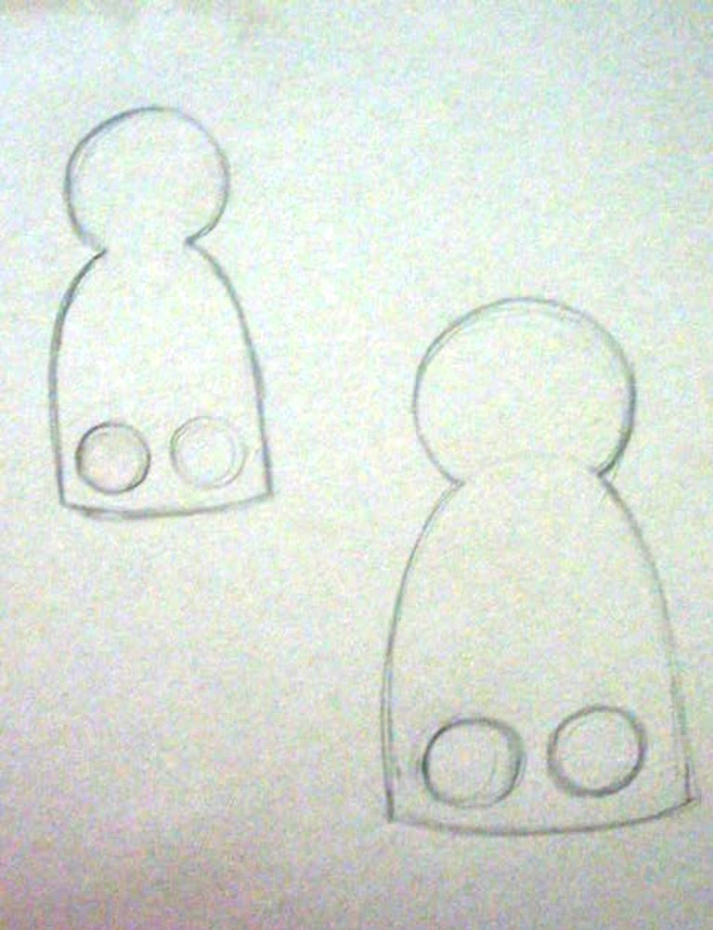
2.Дорисовать контуры от шаблонов на листе бумаги простым карандашом. Например, если это внучка нарисовать ей косу, сарафан, глаза. Наметить
отверстия для пальцев. Это можно сделать от руки, или использовать монетку.

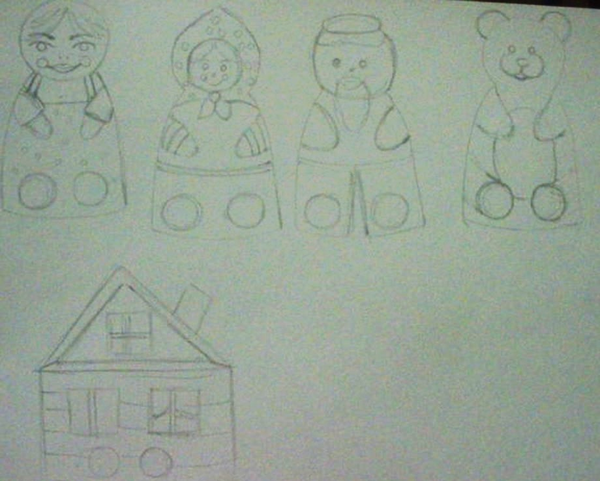

3. Начинаем покрывать цветом нарисованные участки.
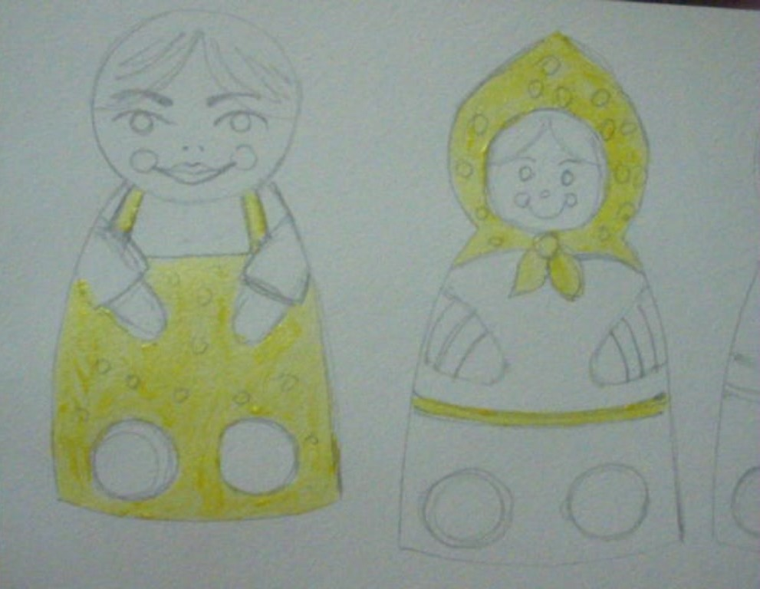
4.Для лица смешиваем красный с белым.Получаем розовый цвет.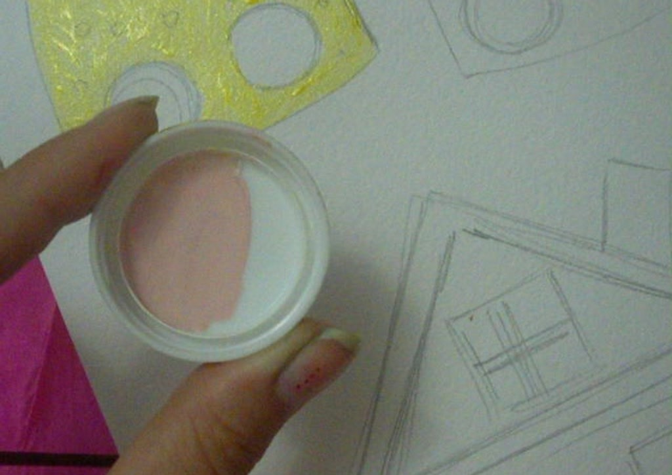
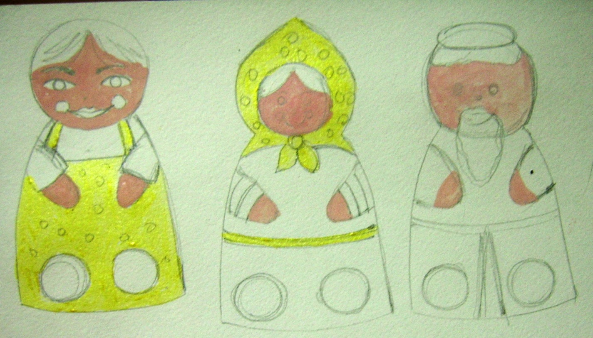
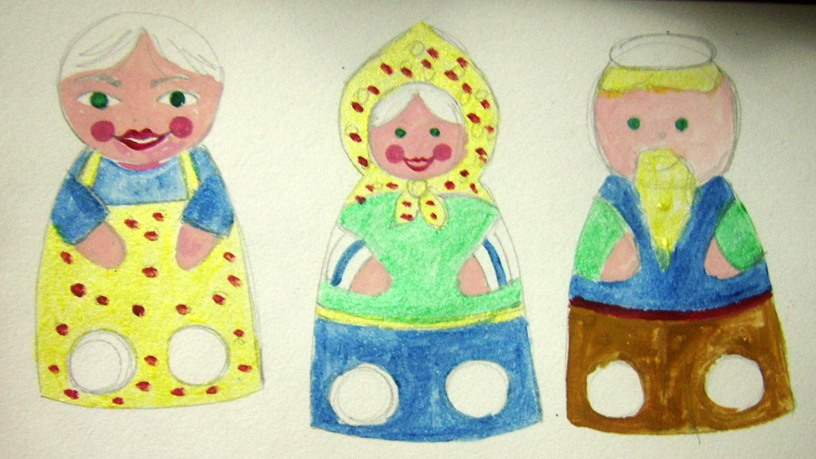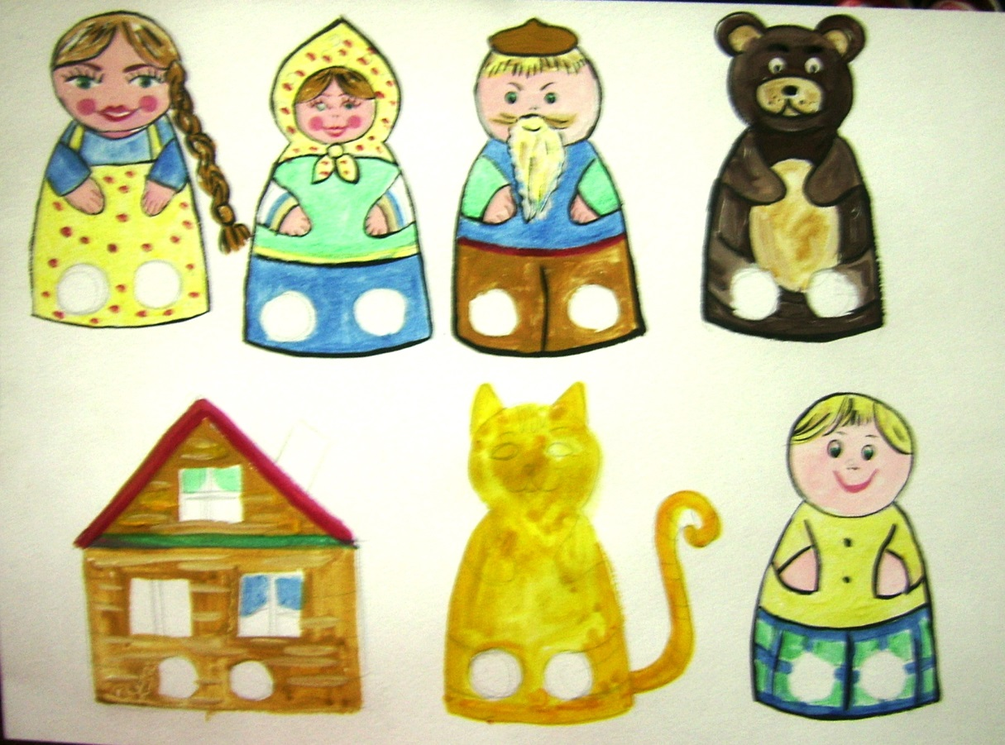

5.В конце уточняем все детали изображения. Вырезаем отверстия для пальцев.
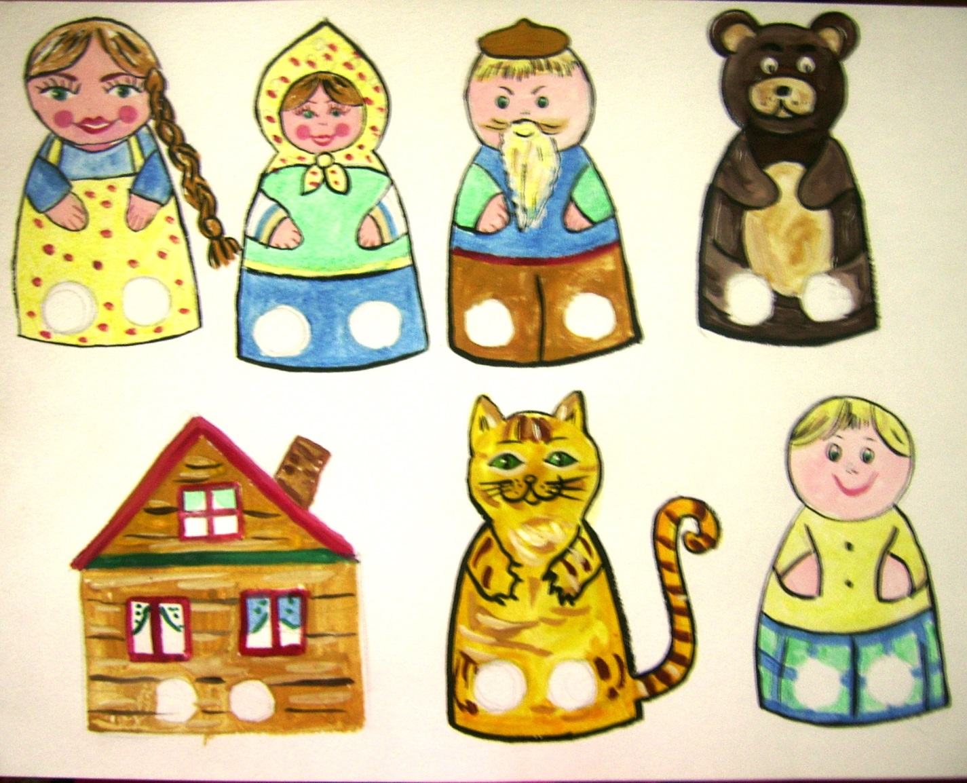

Шаблон
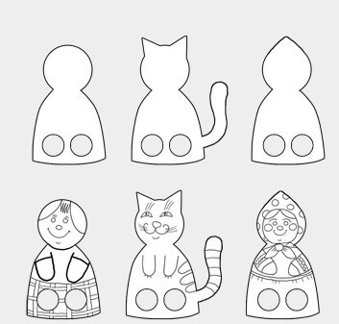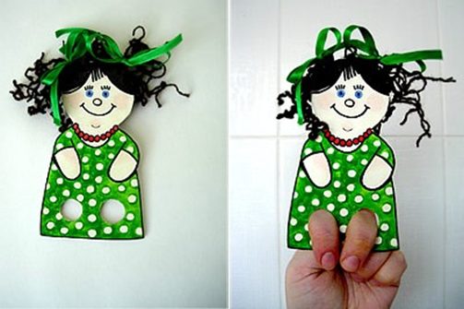

Вариант исполнения пальчиковых кукол «Оригами»
Для их изготовления Вам понадобятся:
бумага (белая, цветная)
клей
ножницы
Фломастеры (карандаши, краски)
Предлагаю Вам схему складывания.
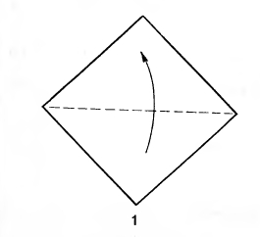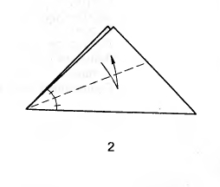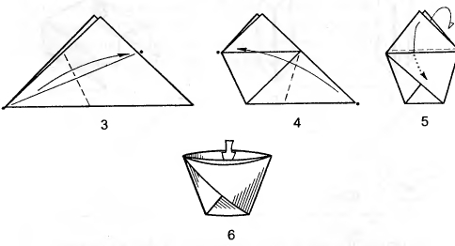
Основа нашей пальчиковой куклы готова.
Теперь вырезаем и приклеиваем фигурке ушки, рожки, хвостик и т.д. (в зависимости от персонажа).
Остается фигурку раскрасить и нарисовать мордочку (или сделать глазки и носик из цветной бумаги).
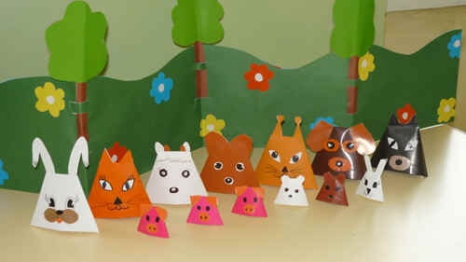
Вязанные пальчиковые куклы (бабка,дед и внучка)
Крючок
Нитки по цвету ирис или другие
Для деда
Для деда я вяжу заготовку так:
1 ряд: 7СБН в кольцо. (7)
2 ряд: (приб.)*7раз (14)
3 ряд: (1 СБН, приб)*7 раз (21)
4 ряд: 21 СБН
5 ряд: 6 СБН, (приб)*4 раза, 11 СБН (25)
6 ряд: 25 СБН
7 ряд: 6 СБН, (убавка)*4 раза, 11 СБН (21)
В 8-м ряду меняем цвет на цвет штанов и вяжем с 8-18 ряды 21 СБН. Нить обрезать, закрепить.
Выделяем штаны 8 воздушных петель.
Для бабки:
1-3 ряды как у деда.
4-7 ряды: 21 СБН
8 ряд: (2СБН, приб)* 7 раз (28)
9-18 ряд: 28 СБН.
Нить обрезать, закрепить
Платочек набираем воздушные петли по форме головы и вяжем два ряда столбиком
Фартук вяжется снизу вверх столбиком без накида. Затем вяжем верёвочку 15 воздушных петель и прекрепляем к фартуку.
Для внучки:
Всё также как у бабки только в 8-м ряду меняем цвет на цвет юбки.
Обрезать нить,оставляя 10-15см. закрепить затянуть отверстие. Нить вывести в основание головы. Этой нитью пришить голову к телу.
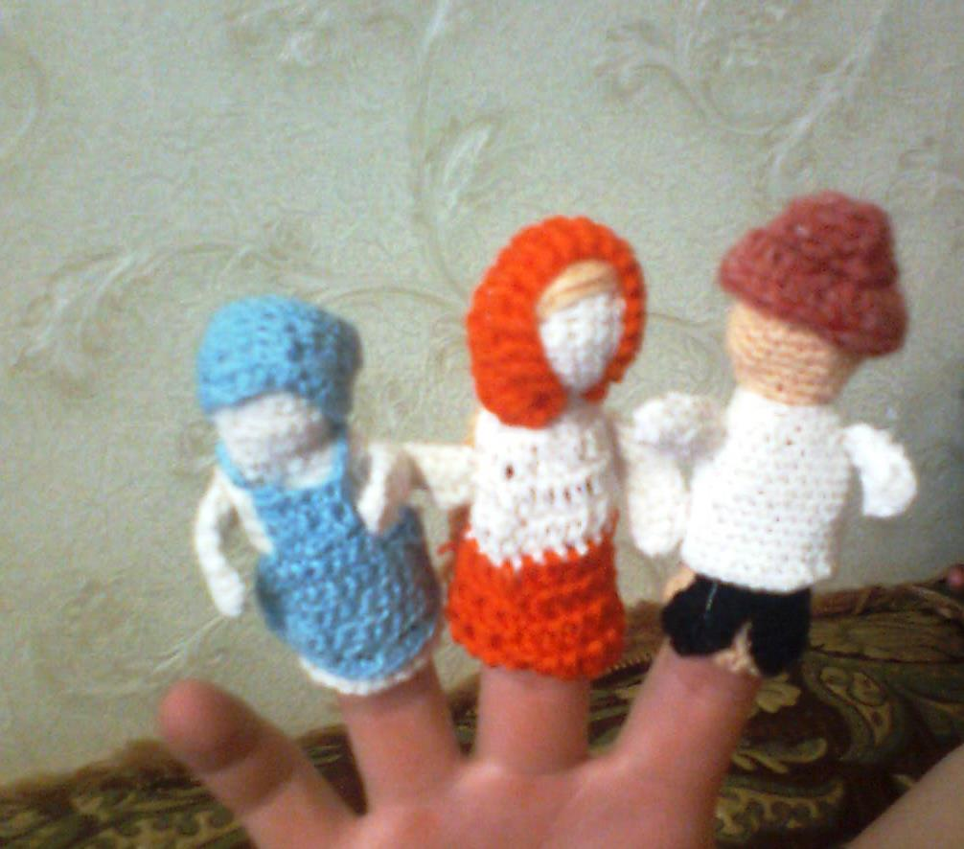

Пришиваем по желанию бусинки для глаз.
Начнем представление!
Расставьте декорации.Поставьте ширму, ею может быть спинка стула, покрытая тканью. Нарисуйте афишу. Сделайте билеты (можно просто ставить детскую печать или отпечаток детского пальчика, раскрашенного фломастером на кусочке бумаги). Соберите зрителей (родственников, кукол, мягких игрушек).

Литература
http://podrastay-ka.ucoz.ru/index/poigraem_s_detmi/0-107
http://pandochka.com.ua/show_news_3.html
http://schastie-mamy.ru/svoimi-rykami/vyazanyj-palchikovyj-kukolnyj-teatr

